Dessin bitmap : Gimp
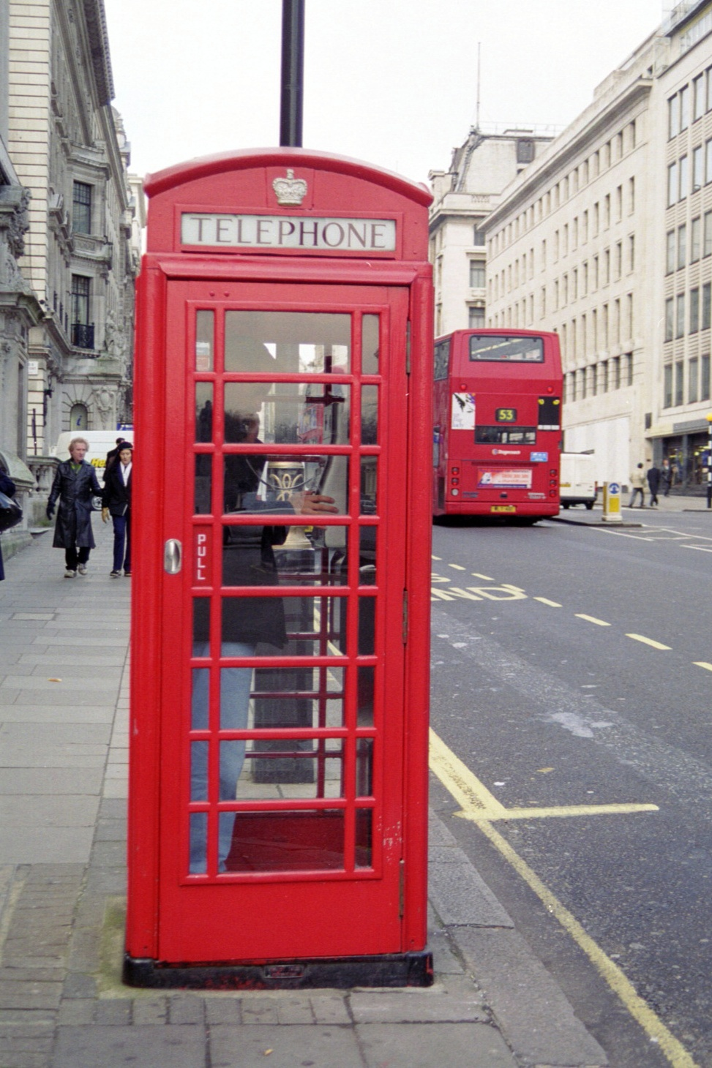
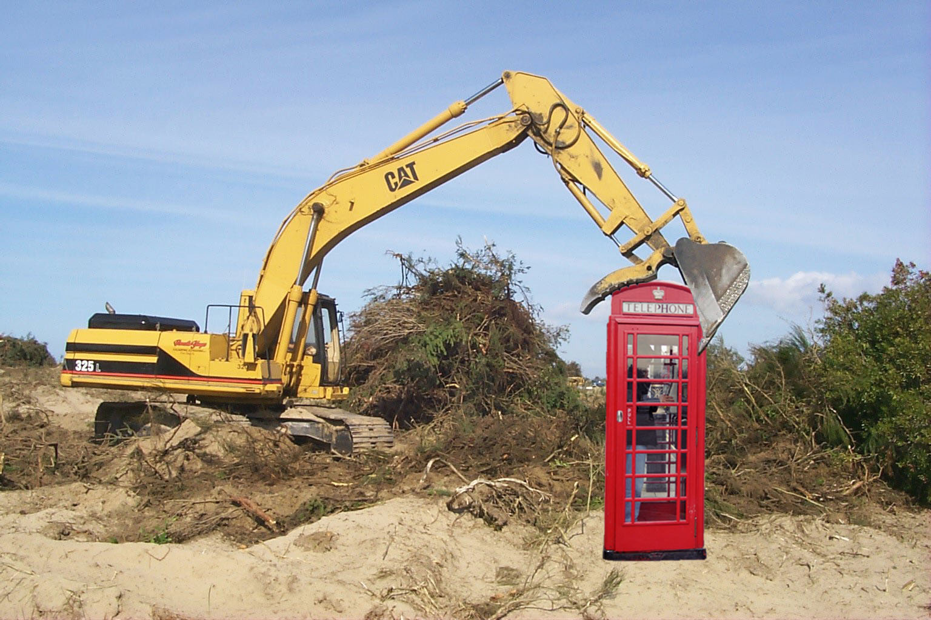
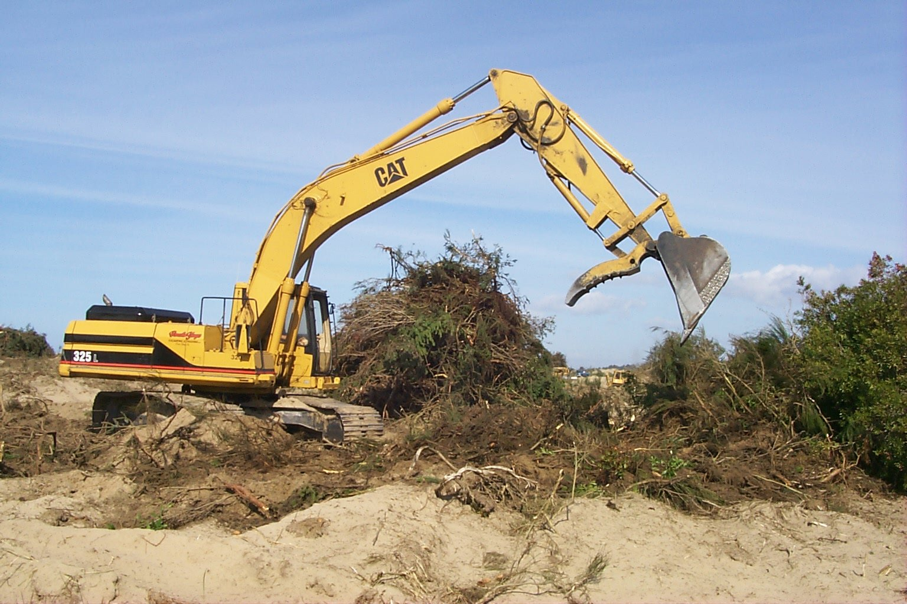

GIMP

1. Capture d’écran
- Il existe des logiciels de capture d'écran tels que "Shutter" sous Linux.
- GIMP contient un utilitaire de capture d'écran.
  - Ouvrez le logiciel GIMP.
  - Allez dans le menu Fichier → Créer → Capture d’écran→ Capture une fenêtre seule.
  - Appuyez sur capturer.
  - Exportez l'image dans votre dossier "website/images" sous le nom "captureFenetre.png".

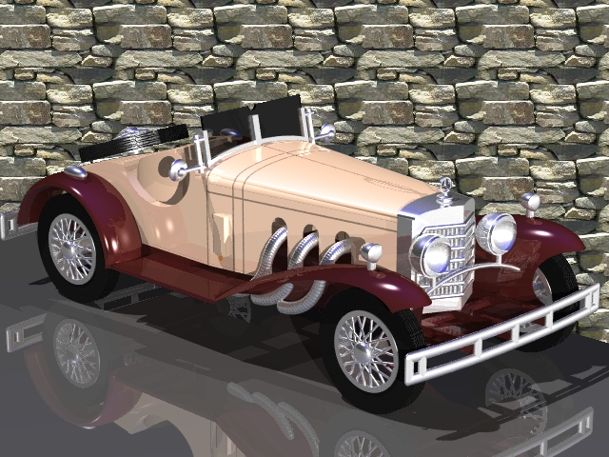

2. Prélèvement de couleur et couleur de remplissage
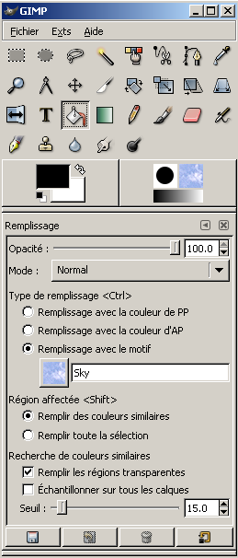
Palette d’outil
Couleur de premier plan.
Couleur d’arrière plan.
Options de l’outil.

- Ouvrez l’image "img\im1color.png".
- Dans la palette d’outils, choisissez le pot de peinture .
- Dans les options de l’outil, cliquez sur "remplissage avec le motif".
- Choisissez le motif que vous voulez.
- Dans les options de l’outil, cliquez sur "Remplir des couleurs similaires".
- Cliquez sur la couleur grise de l’arrière-plan de l’image "im1color.png" pour changer la couleur grise par la couleur de votre motif.
Exemple de résultat
- Exportez l’image sous le nom "im1color2.png".
- Ouvrez l’image "illusionOptique.bmp".
- Dans la barre d'outils, sélectionnez l'outil "pipette" :
  - Dans les options de l'outil, cochez la case "utiliser la fenêtre d'information"
- Prouvez que la couleur du carré "A" est la même que celle du carré "B" en cliquant dans chacune des cases avec l'outil "pipette".

3. Outils de transformation
- Ouvrez l’image "bateau.jpg".
- À l’aide de l’outil de rotation , effectuez une rotation de l’image de sorte que le bateau soit horizontal.
- À l’aide de l’outil de retournement , retournez horizontalement l’image.
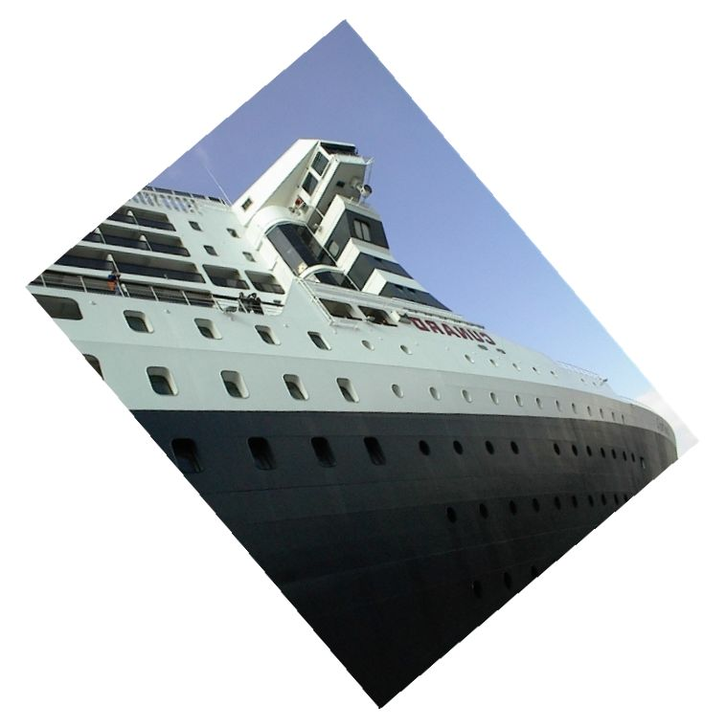
- Afin que les bords de l'image ne soient pas coupés, allez dans le Menu Image → "Ajuster le canevas aux calques".
- Exportez sous "bateauRotation.png".

Résultat
- Ouvrez l’image "perspective.jpg".
- À l’aide de l’outil perspective , cliquez sur l’image puis déplacez le petit carré supérieur-droit de l’image en haut, de sorte qu’on ait l’impression de se trouver exactement en face du magasin.
  - Appuyez sur le bouton "Transformer"
- Allez dans le Menu Calque → Calque aux dimensions de l’image.
- À l’aide de l’outil de découpage , découpez l’image de la manière suivante :
  - Sélectionnez la zone à découper
  - Cliquez dans la zone de sélection pour découper l'image.
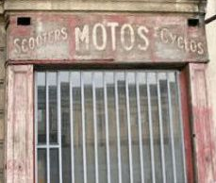
Résultat
- Exportez sous "perspective2.png".

4. Mesure des distances
- Ouvrez l’image "petales.jpg".
- À l’aide de l’outil de mesure , quel est le plus grand disque jaune ?
  - La mesure en pixels est indiquée en bas à gauche de l'image.
  - Zommer l'image si nécessaire.
- Ouvrez l’image "batonnets.jpg".
  - Zommer l'image si nécessaire.
- Quel bâtonnet (trait) est le plus long ?

5. Sélection et calques
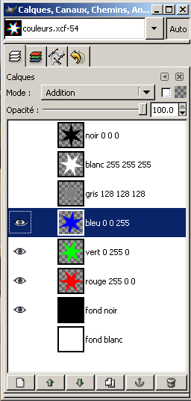
Différents calques
Affiche ou enlève un calque.
Calque sélectionné
Monter ou descendre des calques
Fenêtre de calque
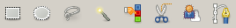
Outils de sélections
Outil pour déplacer les calques ou sélections (points cardinaux)
- Outils de sélections
- Ouvrez l’image "boxboni.jpg".
- Sélectionnez l’outil de sélection contiguës" :
  - Dans les options de cet outil, fixez le seuil à 30 afin que la sélection soit plus étendue.
- Sélectionnez le côté intérieur des oreilles de "boxboni" en y cliquant dedans.
  - Appuyez sur la touche "Shift" 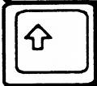 pour pouvoir sélectionner plusieurs zones.
- À l’aide de l’outil de remplissage , changez la couleur des oreilles de boxboni avec la couleur que vous voulez (couleur de premier-plan, couleur d'arrière-plan ou avec un motif) :
  - Choisissez l'option "Remplir toute la sélection" de l'outil "pot de peinture".
- Sélectionnez la carotte de boxboni à l'aide de l'outil de sélection à main levée :
  - Appuyez sur la touche "Shift" pour pouvoir sélectionner plusieurs zones.
- À l’aide du pot de peinture, changez la couleur de la carotte avec un motif.
- Exportez sous "boxBoni2.png".
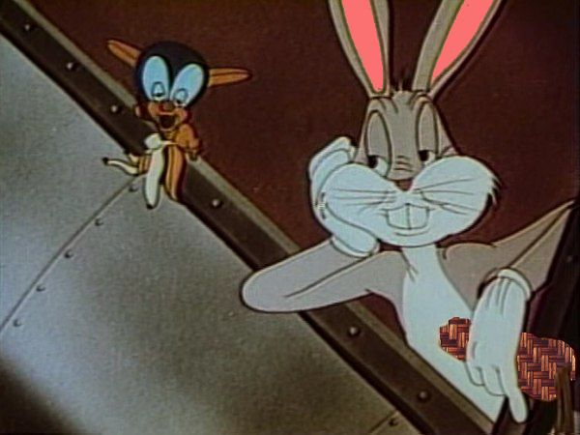
Exemple de résultat
- Les calques
  - Avion et désert
- Ouvrez l’image "avion.jpg".
- Zommer l’image à 400 %.
- À l’aide de l’outil chemin , sélectionnez l’avion de la manière suivante :
  - Cliquez autour de l'avion afin de placer des points de sélection
  - Vous pouvez à tout moment modifier la position de vos points
  - Pour terminer le chemin de sélection, appuyez sur la touche "CTRL" puis cliquez sur le premier point de votre sélection
  - Dans les options de l'outil chemin, cliquez sur le bouton "Sélection depuis le chemin"
- Copiez la sélection puis collez-la dans l’image "desert.jpg".
- Allez dans le menu calque → nouveau calque pour que la sélection devienne un calque.
- À l’aide de l’outil de déplacement , déplacez la sélection dans le ciel.
- Réduisez la taille du calque en allant dans le menu Calque → échelle et taille du calque puis réduisez la taille du calque.
- Effectuer une rotation au calque.
- Dans la fenêtre des calques, sélectionnez le calque "Arrière-plan".
- Collez à nouveau l’avion puis créez un nouveau calque (menu calque → nouveau calque).
- Réduisez la taille du deuxième avion et effectuez une rotation.
- À l’aide de l’outil texte , écrivez le texte suivant : "Combinaison d’images" de couleur bleu et de taille 14.
- Exportez sous "avionDesert.jpt".
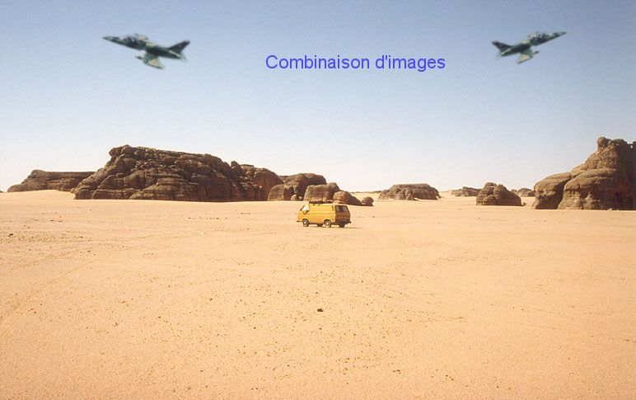
Résultat
  - Cabine
- Ouvrez les images "plovers.jpg" et "cabine.jpg". Zoomez suffisamment.
- À l’aide de l’outil chemin , sélectionnez la cabine téléphonique.
  - Pour terminer le chemin de sélection, appuyez sur la touche "CTRL" puis cliquez sur le premier point de votre sélection
  - Dans les options de l'outil chemin, cliquez sur le bouton "Sélection depuis le chemin"
- Copiez-collez la cabine dans l'image "plovers.jpg" et créez un nouveau calque.
- Déplacez la cabine au bon endroit.
- Modifiez la taille de la cabine.
- Sélectionner la cabine.
- À l'aide de l'outil "gomme", effacez la partie supérieure de la cabine de sorte que la pelle mécanique apparaisse devant.
  - Si jamais, l'option "anti-effacement" de l'outil "gomme" permet de "récupérer" les zones effacées.
- Exportez sous "cabinePlovers.png".
Résultat
  - Bouquet de fleurs
- Ouvrez l’image "mariage.jpg".
- Copiez l’image et collez-là dans la même fenêtre.
- Créez un nouveau calque.
- Transformer la couleur du nouveau calque en niveau de gris en allant dans le menu Couleur → Désaturer.
- Gommez à l'intérieur du bouquet de fleur pour obtenir le même résultat :
  - Dans les options de la gomme, modifiez la taille de brosse afin d'être plus précis.
  - Zoomez suffisamment si nécessaire.
- Exportez sous "mariageGrisCouleur.png".
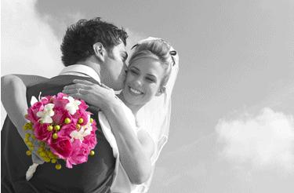
Résultat

6. Amélioration de couleurs
- Ouvrez "moher.png".
- Afin d'améliorer les couleurs, allez dans le Menu Couleurs → Courbes.
- Cliquez sur la courbe et essayer de la faire redresser vers le haut.
- Redressez la courbe de sorte que le résultat (couleurs de l’image) soit satisfaisant.
- Exportez sous "moher2.png".
- Réalisez la même chose avec l’image "bebe.jpg". Exportez l’image améliorée sous "bebe2.png".
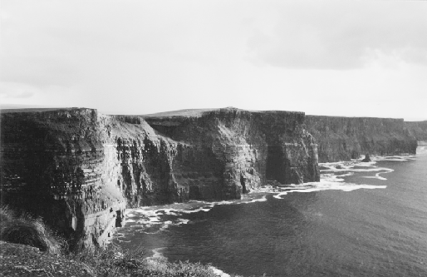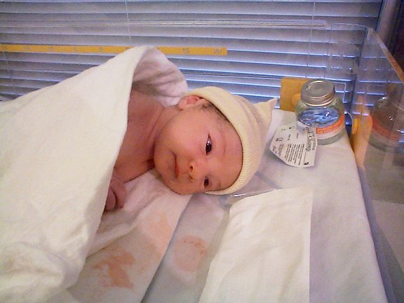
Résultats

6. Filtres
  - Flou cinétique
- Ouvrez l’image "moto.jpg".
- Zommez l'image à 200%.
- À l’aide de l’outil chemin , sélectionnez la moto ainsi que le motocycliste.
- Dans les options de l'outil chemin, créez la sélection depuis le chemin.
- Ajoutez un flou cinétique (cinétique = mouvement) en allant dans le Menu Filtre → Flou → Flou cinétique.
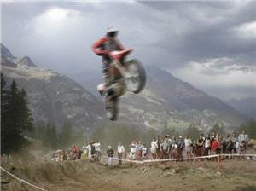
- Fixez la longueur à 10 ainsi que l’angle à 345. Validez.
- Exportez sous le nom "motoCinetique.png".

Résultat

  - Flou mosaique
- Ouvrez l’image "moto.jpg"
- Copiez l’image et collez-la dans la même fenêtre.
- Créez un nouveau calque.
- Zoomez à 200%.
- Dans la fenêtre "Calques", vérifiez bien que le calque du haut est bien sélectionné.
- Ajoutez un flou mosaïque sur le claque courant en allant dans le Menu Filtre → Flou → Flou mosaïque, puis validez.
- Gommez la moto ainsi que le motocycliste. Changez la taille de la brosse si nécessaire.
  - Si jamais, l'option "anti-effacement" de l'outil "gomme" permet de "récupérer" les zones effacées.
- Exportez sous le nom "motoMosaique.png".
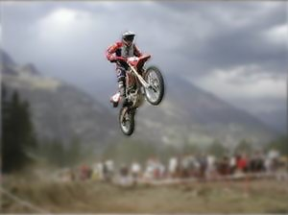
Résultat
  - Flou pixelisé
- Ouvrez l’image "joconde.jpg".
- À l’aide de l’outil chemin , sélectionnez le visage de "Mona Lisa".
- Zoomez si nécessaire.
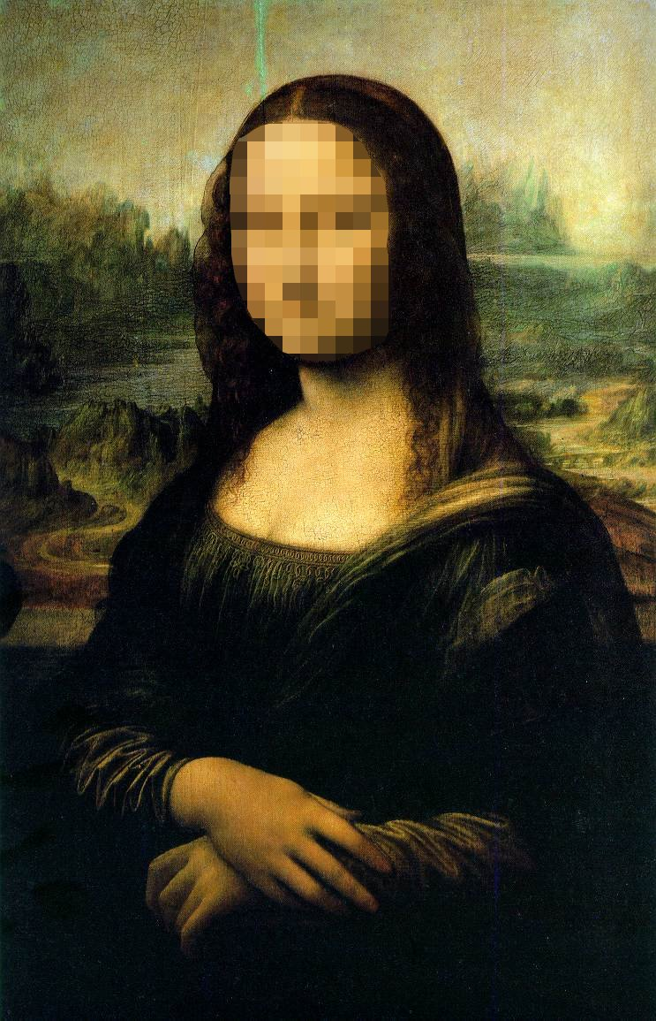
- Allez dans le Menu Filtre → Flou → pixeliser.
- Fixez la largeur et hauteur des pixels à 20.
- Exportez l’image sous le nom "jocondeFlou.png".

Résultat

  - Décor : Bordure
- Ouvrez à nouveau l’image "joconde.jpg".
- Rajoutez une bordure au tableau en allant dans le Menu Filtre → Décor → Ajoutez une bordure. Fixez la taille (en X et Y) de la bordure à 30 puis validez.
- À l’aide de l’outil de remplissage , remplissez le cadre avec un motif ressemblant à du bois en choissant dans ses options "Remplissage avec motif".
- Vérifiez bien que l'option "Remplir des couleurs similaires" est activée.
- Exportez sous le nom "jocondeCadre.png".
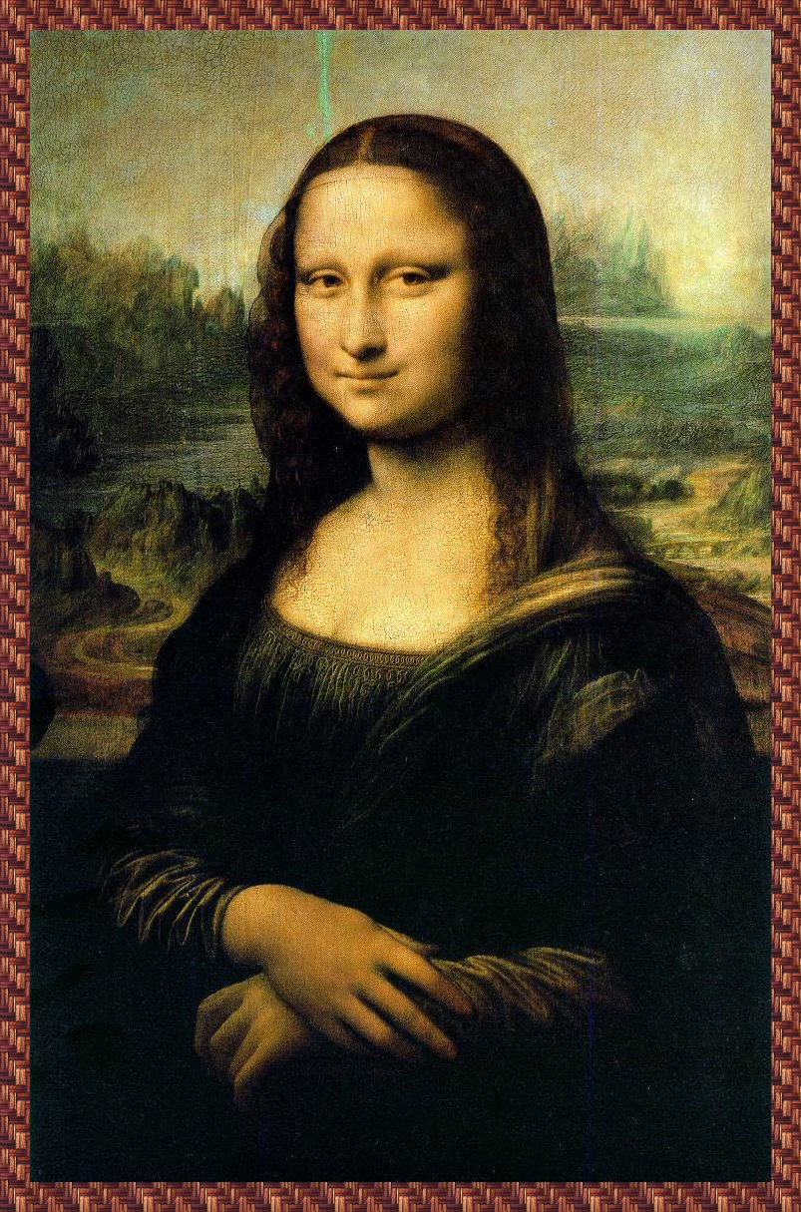
Résultat
  - Lumière : Effet de lumière
- Ouvrez à nouveau l’image "joconde.jpg".
- Rajoutez un effet d’éblouissement en allant dans le Menu Filtres → Ombres et lumières → Effet d’éblouissement.
- Cliquez en haut à gauche dans la petite image pour préciser la position de la lumière puis validez.
- Exportez sous "jocondeLumiere.png".
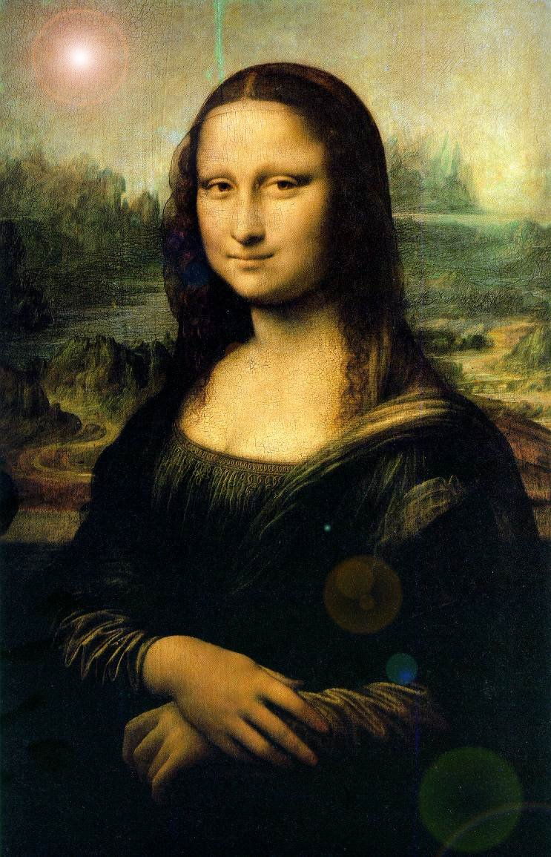
Résultat
  - Décor : vieille photo
- Ouvrez l’image "mariage.jpg".
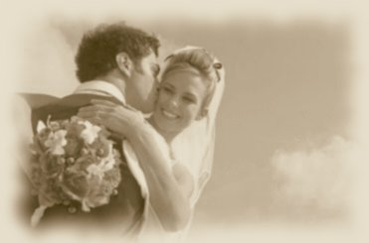
- Rajoutez un effet de vieille photo en allant dans le Menu Filtre → Décor → vieille photo. Validez.
- Exportez sous "mariageOld.png".

Résultat
  - Sélection : motif
- Ouvrez l’image "rose.jpg".
- Sélectionnez la rose à l'aide de l’outil chemin .
- Copiez la sélection puis allez dans le menu Édition → Collez comme → Nouvelle image.
- Diminuez la taille de l'image en allant dans le menu Image → Echelle et taille de l'image.
- Fixez la largeur à 100 et la hauteur à 77.
- Pour créer un motif à partir de cette rose, copiez à nouveau la sélecton puis allez dans le Menu Édition → coller comme → nouveau motif :
  - Donnez comme nom de motif "rose" puis validez.
- Ouvrez l’image "mariage.jpg" puis à l'aide de l’outil chemin , sélectionnez l'arrière-plan de l'image (le ciel).
- À l’aide de l’outil de remplissage :
  - Choisissez l'option "Remplir toute la sélection"
  - Choisissez le motif "sky" (ciel) puis cliquez dans votre sélection.
  - Choisissez le motif "rose" que vous avez créé puis cliquez dans votre sélection.
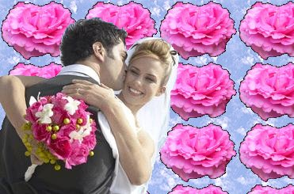
- Exportez sous "mariageRose.png".

Résultat

7. Gif animé
- Cherchez sur Internet au minimum 3 images qui sont si possible liées entre elles.
- Enregistrez-les dans votre dossier "img".
- Ouvrez l’une des trois images et glissez les autres dans la même fenêtre afin que les trois images deviennent des calques se trouvant dans la même fenêtre.
- Enregistrer sous "gifAnime.gif" puis sélectionnez l’option "Enregistrez en tant qu’animation".
- Appuyez sur le bouton "Exporter".
- Si nécessaire, appuyez sur le bouton "Découper" pour adapter la taille des images.
- Fixez le délai entre les images à 1000 ms.
  - Cochez la case "Utiliser le délai indiqué ci-dessus pour …." puis enregistrez.

8. Lettrine avec image intégrée
- Ouvrez l’image "lion.jpg".
- À l’aide de l’outil texte, écrivez en noir la lettre "L" de taille 500 pixels et de police "Times New Roman".
- Centrez votre lettre "L" dans l’image.
- Dans la fenêtre, "Calques, Canaux, Chemins", cliquez à l’aide du bouton droit de la souris sur le calque "arrière plan" et choisissez "Dupliquez le calque".
- Montez la copie du calque en haut de la pile de calques à l’aide des petites flèches vertes.
- En haut de la petite fenêtre, fixez le mode de la copie du calque à "Différence".
- Allez dans le Menu Édition → Copier visible.
- Allez dans le Menu Édition → coller comme → Nouvelle image
- Allez dans le Menu Image → Découpage automatique de l’image.
- À l’aide de l’outil de remplissage , remplissez le fond noir par du blanc.
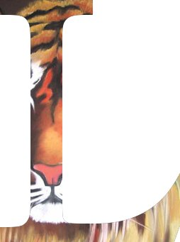
- Enregistrer sous "lettrine.png".

